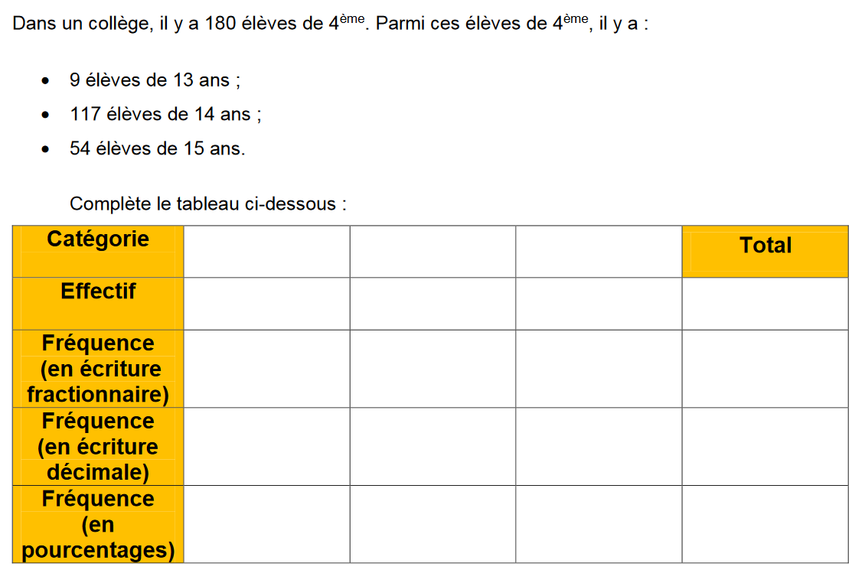**Exercice sur les fréquences:**

|  |  |  |  |  |
| --- | --- | --- | --- | --- |
| **Catégorie** |  |  |  | **Total** |
| **Effectif** |  |  |  |  |
| **Fréquence** |  |  |  |  |
| **Fréquence cumulée croissante** |  |  |  |  |

Compléter le tableau ci-dessous.

**  
  
Exercice sur les fréquences:**

|  |  |  |  |  |
| --- | --- | --- | --- | --- |
| **Catégorie** |  |  |  | **Total** |
| **Effectif** |  |  |  |  |
| **Fréquence** |  |  |  |  |
| **Fréquence cumulée croissante** |  |  |  |  |

Compléter le tableau ci-dessous.